**1. Dataset – Elenco strutture ricettive regione Lombardia.**

Disponibile in formato EXCEL, CSV, XML, JSON, RDF, LINKED OPEN DATA. Licenza IODL 2.0

5 stelle

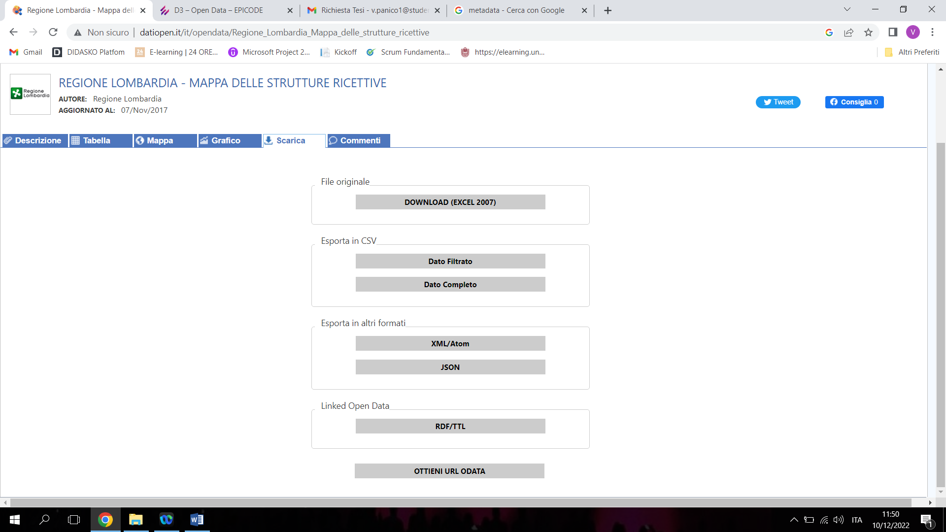

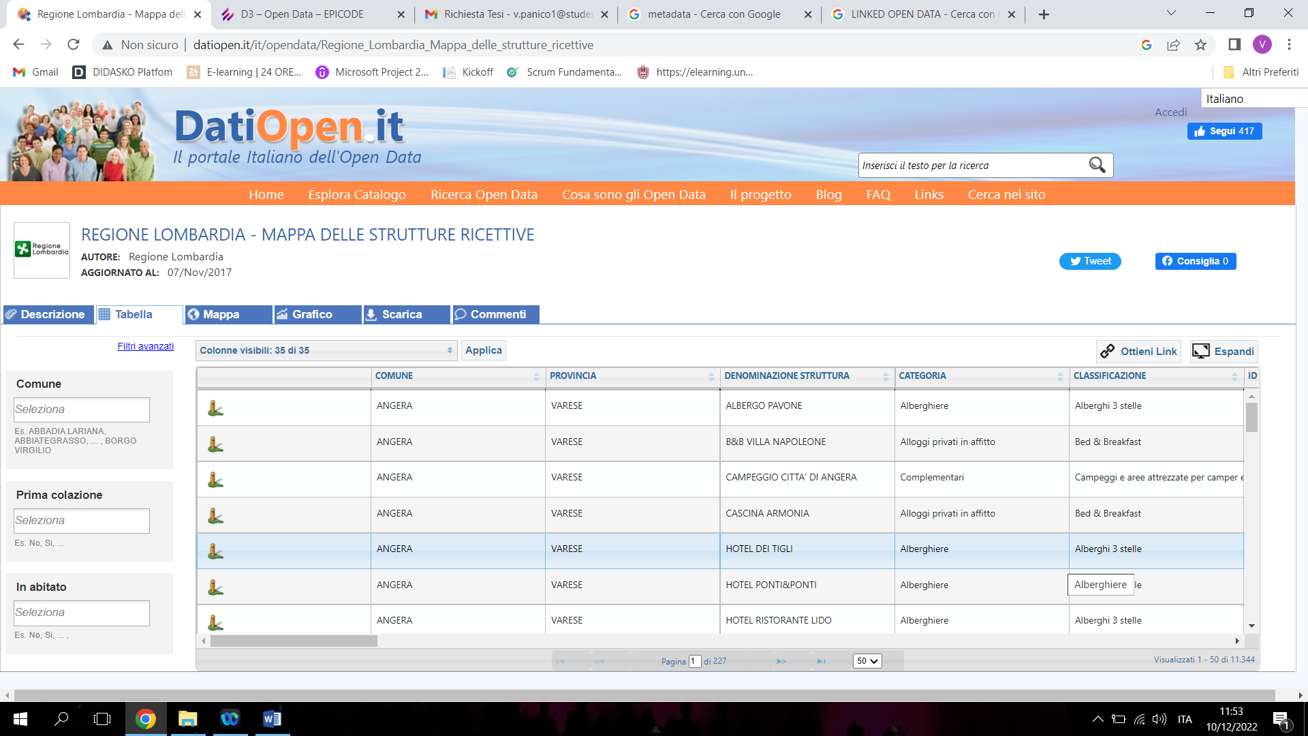

2. Dataset Repertorio Nazionale per la difesa del suolo (ISPRA).

Disponibile in formato EXCEL, CVS, XML/ATOM, JSON, RDF, LINKED OPEN DATA. Distribuito con licenza IODL 2.0

5 stelle

